Lineamientos para el uso de la plataforma analítica

Buenas prácticas

**Autores**

Gerencia de Gobierno de Información

**Fecha de última revisión**

21/12/2017

Historial de Revisión y Aprobación

|  |  |  |  |  |
| --- | --- | --- | --- | --- |
| **Fecha**  **(DD/MM/YYYY)** | **Versión** | **Descripción/cambio realizado** | **Autor y/o Participantes** | **Instancia de Aprobación** |
| 28/09/2018 | 1.0 | Creación del documento | Jackeline Lopez Moreno  Camilo Alvarez  Carolina Valencia |  |
| 5/09/2018 | 1.0 | Modificacion de buenas prácticas y recomendaciones  Y uso de tabla reportes_flujos_oozie | Jackeline Lopez Moreno  Célula LZ  Equipo Servicio para los clientes |  |
| 8/03/2021 | 1.0 | Adicion compactacion de tablas desde Impala 2.16 | Esteban Gonzalez Perez  Jackeline Lopez Moreno |  |
| 02/02/2022 | 1.0 | Adicion buenas practicas creacion tablas LZ | Jackeline Lopez Moreno |  |
|  |  |  |  |  |
|  |  |  |  |  |
|  |  |  |  |  |
|  |  |  |  |  |
|  |  |  |  |  |
|  |  |  |  |  |
|  |  |  |  |  |
|  |  |  |  |  |
|  |  |  |  |  |
|  |  |  |  |  |

Lineamientos para el uso de la plataforma analítica – Buenas prácticas

# Objetivo:

El documento tiene como finalidad entregar los diferentes lineamientos y buenas prácticas que aplican para utilizar las herramientas de la comunidad analítica; específicamente Impala.

# Lineamientos:

Las herramientas que están a disposición en la plataforma analítica deben usarse de forma responsable, a continuación, algunas buenas prácticas que ayudan al uso eficiente de estas:

* 1. Se debe cerrar todas las sesiones de ***HUE*** que no estén en uso, es decir, que no se encuentren ejecutando consultas ya que sesiones abiertas y no usadas consumen memoria del clúster innecesariamente.
  2. Uso del comando EXPLAIN

1. Antes de ejecutar una consulta nueva debe indicarse el comando ***Explain***.
2. La memoria estimada no debe ser mayor ***20 GB – Dicho parámetro será tenido en cuenta para futuros controles y cancelaciones de consultas***
3. Si se identifica un mensaje “**WARNING The following tables are missing relevant table and/or column statistics”**, las tablas listadas a continuación requerirán la ejecución del comando ***COMPUTE STATS***.
4. Revisar el consumo o HCAN HDFS sobre de Bits leídos en HDFS los cuales deben ser acordes al particionamiento de las tablas evitando leer completamente tablas de gran tamaño, **consultas de más de 10 TB de datos leídos en HDFS serán canceladas**. -Dicho parámetro será tenido en cuenta para futuros controles y cancelaciones de consultas.

**NOTA:** En el caso de que estos valores sean superiores a lo estimado, debe evaluar, la mejora de la consulta como por ejemplo dividiéndola en varias consultas o utilizando tablas intermedias físicas, no en memoria.

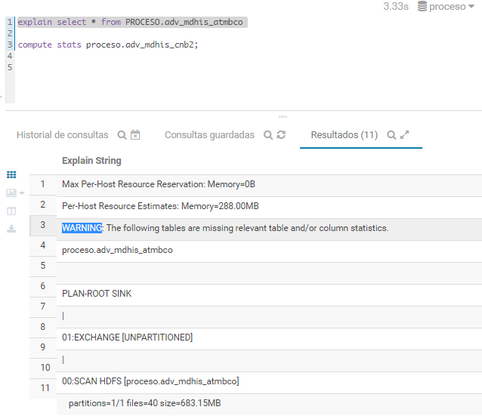

4

3

2

1

* 1. Uso del comando COMPUTE STATS o COMPUTE STATS INCREMENTAL

Solo utilizarlo en los casos planteados ya que el uso excesivo de este puede afectar el rendimiento del Clúster

* Este proceso desde ser ejecutado por el usuario (de forma responsable) para la actualización de estadísticas, el cual optimizará el uso de memoria en la LZ
* Debe usarse cuando se vaya a realizar la creación de una tabla, modificación de estructura o cambio en la cantidad de registros.

**NOTA:** La validación y ejecución de este proceso de manera controlada estará a cargo del equipo de TI del ecosistema Landing Zone.

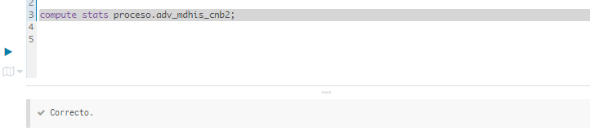

* Para las tablas que son históricas y que tienen particiones se recomienda el uso del COMPUTE INCREMENTAL STATS debe aplicar sobre tablas de mucho uso y consumo diario

Compute incremental stats tablename;

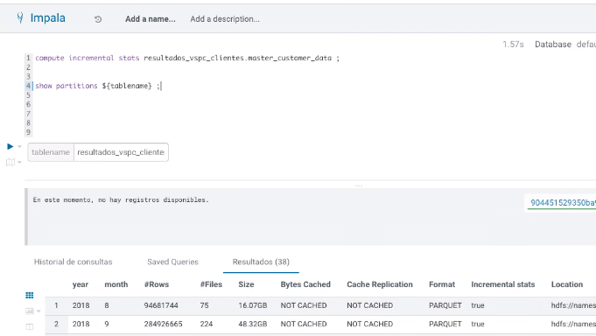

* 1. Para la lectura de tablas en la zona de datos crudos (ZDC), siempre se debe acceder por sus particiones teniendo en cuenta el periodo de datos que se requiere, tanto si son **FULL** como si son **INCREMENTALES** de acuerdo con la historia que quiera consultar de las tablas.

Se debe tener en cuenta que todas las tablas crudas tienen campo ***YEAR*** de partición, pero algunas también están particionadas por ***MONTH*** y ***DAY***, por lo que debe conocer previo a la ejecución de su consulta cuales son los campos de particionamiento usando el comando “***SHOW PARTITIONS Tabla***”

***NOTA:*** Aplica también para las tablas en zona de datos de resultados (ZDR), es decir; el usuario creador de la tabla debe garantizar que dichos campos estén disponibles para la consulta.

* 1. No ejecutar consultas con ***SELECT * FROM*** extrayendo todos los campos de una tabla, siempre se debe hacer ***SELECT*** de los campos requeridos para esta.
  2. No realizar sentencias de ***INSERTS*** de un registro a la vez, o de un registro por sentencia
* Incorrecto:

INSERT INTO table VALUES   
            (   
                        registro1   
            );INSERT INTO table VALUE   
            (   
                        registro2   
            );INSERT INTO table VALUE   
            (   
                        registro3   
            );   
  
. . .INSERT INTO table VALUE   
            (   
                        registron   
            );

* Correcto:

INSERT INTO table VALUES (registro1;registro2;registro3;registro4...,registron

**NOTA:** Los ***INSERT*** más usados son los que derivan del resultado de un ***SELECT*** combinado entre varias tablas: INSERT INTO table SELECT from TABLE

**RECOMENDACIONES**

* 1. Realizar ***JOIN*** de máximo 7 tablas
* El orden de las consultas que contengan ***JOINS*** debe ser teniendo en cuenta la tabla de mayor cantidad de registros a la de menor cantidad de registros
  1. Si una consulta accede varias veces a la misma tabla de Zona de Datos Crudos (ZDC) se debe generar un subconjunto de datos en la zona de procesos del área de conocimiento que le corresponde y realizar las demás consultas contra la nueva tabla previo ***COMPUTE STATS***.

* 1. Uso del comando WITH
* Máximo 7 ***WITHS*** por consulta
  + Si requiere utilizar varias veces el ***WITH*** se debe crear es una tabla temporal física en zona de datos de PROCESO
  + Evitar ***WITH*** anidados
  1. Para conocer la fecha de **última Ingestión de una tabla en Zona de Datos Crudos, utilizando la tabla** RESULTADOS.REPORTE_FLUJOS_OOZIE, la cual cuente la ingestión de todas las tablas de datos crudos en la LZ, se debe utilizar la sintaxis del siguiente Query:

SELECT nombre_flujo,   
       anio_inicio AS year_ult_ingestion,   
       mes_inicio  AS month_ult_ingestion,   
       dia_inicio  AS day_ult_ingestion   
FROM   resultados.reporte_flujos_oozie   
WHERE  anio_finalizacion = **Year**(**Now**())   
       AND estado_finalizacion = "succeeded"   
       AND nombre_flujo = "nombre del flujo deseado"   
ORDER  BY anio_inicio DESC,   
          mes_inicio DESC,   
          dia_inicio DESC,   
          hora_inicio DESC,   
          minuto_inicio DESC,   
          segundo_inicio DESC   
LIMIT  1

O sobre la tabla resultados.v_reporte_ultima_ingestion_crudos que corresponde a una vista sobre la tabla RESULTADOS.REPORTE_FLUJOS_OOZIE que muestra la última ingestión de una tabla de datos crudos de forma exitosa.

SELECT nombre_flujo,   
       anio_inicio AS year_ult_ingestion,   
       mes_inicio  AS month_ult_ingestion,   
       dia_inicio  AS day_ult_ingestion   
FROM   resultados.v_reporte_ultima_ingestion_crudos    
WHERE  anio_finalizacion = **Year**(**Now**())   
       AND nombre_flujo = "nombre del flujo deseado"   
ORDER  BY anio_inicio_ejecucion DESC,

mes_inicio_ejecucion DESC,

dia_inicio_ejecucion DESC,

hora_inicio_ejecucion DESC,

minuto_inicio_ejeucion DESC,

segundo_inicio_ejecucion DESC  
LIMIT  1

* 1. Al realizar el ***JOIN*** con campos de naturaleza numérica que sean ***STRING***, se debe castear a ***BIGINT***

SELECT *Cast*(cnnamk AS *BIGINT*)  AS llave_nombre,   
       *Cast*(cnnoss AS *BIGINT*)  AS ident__cn,   
       *Cast*(cncdti AS *TINYINT*) AS tipo_doc__cn,   
       **Trim**(cncdty)            AS tipo_cliente,   
       **Trim**(cncdst)            AS estado_cliente,   
       **Trim**(cncdcc)            AS control_terceros,   
       **Trim**(cncdbi)            AS segmento   
FROM   s_clientes.bvclegados_visionr_cname t1   
       JOIN fecha_cname t2   
         ON year = y   
            AND month = m   
            AND day = d;

* 1. Usar la sentencia ***UNION,*** con máximo 10 tablas
  2. Filtro con IN
* No ejecutar una consulta ***SELECT*** dentro de un ***IN***
* Los valores dentro de un ***IN*** no deben superar los 20 elementos, más de esto deben crear tabla de parámetros.
  1. Si requiere ejecutar una consulta con más de ***50 CASE WHEN*** con la posibilidad de que tenga hasta **20 WHEN** dentro de cada uno de ellos
* Casos superiores deben reemplazar por una tabla de parámetros en Zona de Datos de Proceso (ZDP),
  1. Uso comando SHUFFLE

*/* +SHUFFLE */*, este comando evita llevar a memoria todos los datos, y así solo utilizar los necesarios.

**NOTA:**Debe usarse cuando la consulta contenga ***JOINS***

WITH cname_1   
     AS (SELECT cnnamk,   
                cnnoss AS num_id,   
         FROM   s_clientes.bvclegados_visionr_cname   
         WHERE  year = 2017   
                AND month < 3),   
     cmark_1   
     AS (SELECT cmnamk,   
                cmcdm8 AS subsegmento   
         FROM   s_clientes.bvclegados_visionr_cmark   
         WHERE  year = 2017   
                AND month < 3),   
     cxref_1   
     AS (SELECT cxcdap,   
                cxnoac,   
         FROM   s_clientes.bvclegados_visionr_cxref   
         WHERE  year = 2017   
                AND month < 3),   
     dbal1_1   
     AS (SELECT dmacct,   
                dmbrn,   
         FROM   s_productos.bvd_visionr_dbal   
         WHERE  year = 2017   
                AND month < 3)   
SELECT *   
FROM   cname_1   
       INNER JOIN */* +SHUFFLE */* cmark_1   
               ON cnnamk = cmnamk   
       INNER JOIN */* +SHUFFLE */* cxref_1   
               ON cnnamk = cxnamk   
       INNER JOIN */* +SHUFFLE */* dbal1_1   
               ON cxnoac = dmacct

2.16 Compactación de archivos

Para los objetos construidos con las tablas en la LZ es muy importante garantizar que estas fueron creadas en formato PARQUET y que NO contienen más de un archivo con tamaño menor a 128 Mb, de ser este el caso él se debe hacer una copia de las tablas insumo en Impala utilizando los siguientes parámetros:

set PARQUET_FILE_SIZE=256m;

SET NUM_NODES = 1;

create table proceso.tabla_compactada stored as parquet as select * from proceso.tabla_con_archivos_pequeños;

La tabla “proceso.tabla_compactada” debe ser el nuevo insumo de datos para la construcción y ejecucion de consultas en adelante , esto es necesario ya que el cluster al ser una herramienta que trabaja con grandes volumenes de informacion, reserva recursos físicos los cuales son aprovisionados en cada uno de los servidores donde se encuentran fragmentados los datos que serán procesados, para el adecuado funcionamiento del clúster , el tamaño mínimo de este fragmento debe ser de 128 mb, o como se mencionó anteriormente una tabla no debe contener más de un archivo menor a este tamaño.

**Buenas Prácticas Creación tablas en LZ**

**2.17 Practica 1**

En la creación de tablas en la LZ debes tener en cuenta el parámetro TRANSACTIONAL, dado que cuando este parámetro se encuentra en TRUE en una tabla, no permite realizar acciones de modificación sobre la tabla, o puede generar bloqueos en HIVE sobre la misma, por tal razón, debes tener en cuenta para evitar estos impactos, que al momento de crear una tabla debes siempre indicar de forma explícita el parámetro TRANSACTIONAL = FALSE

Siguiendo esta recomendación puedes evitar el siguiente error.



Si ya se presenta sobre una tabla existente que requieres borrar, debes crear la tabla con otro nombre para que puedas utilizarla en tu proceso. Próximamente realizaremos el borrado de las tablas que actualmente se encuentren con este bloqueo.

**2.18 Práctica 2:**

Uso de particiones al insertar datos en tablas particionadas

Tenemos consultas como la relacionada a continuación sonde se indica la partición, pero no específicamente cual partición existente va a insertar los nuevos datos, en esta consulta se realiza una carga completa de los datos a memoria para posteriormente escribirlos en la partición, debido a que no conoce previamente en que partición requiere escribir (Esto genera altos consumos de memoria y además hace que la consulta requiera más tiempo en terminar). Ejemplo:

INSERT INTO resultados_vspc_pagos_y_recaudos. rec_sabana_base_facturacion_hist partition(year, month) select …

***Tener en cuenta***

Debes indicar en la consulta cual es la partición y valor especifico (Ya sea en valores o por parámetros) con el fin de hacer mas eficiente la consulta y así disminuir hasta en un el 80% el uso de recursos de memoria. Ejemplo:

INSERT INTO resultados_vspc_pagos_y_recaudos. rec_sabana_base_facturacion_hist partition(year=2022, month=1) select …